

数据平台
数据服务说明

修订记录
编号 | 版本号 | 修订内容描述 | 修订日期 | 修订人 | 审核人
1 | V1.0 | 创建 | 2018-11-08 | 黄威 | 叶宁

一. 服务概览
数据平台为麦子集团及各中心提供运营数据支持及定制化的数据服务，包含：自动化报表、运营指标实时大屏、运营预警短信、每日定时邮件等；并向各中心的其他管理系统：营销CRM系统、客服CRM系统、用户行为分析系统等，提供数据上的支持；同时针对各中心的运营部门，配备专业的数据分析人员，梳理和分析业务线的运营情况，及时将当天的变动反馈给运营经理。
如下图所示，列出了面向集团各中心或运营部门，平台所提供的数据输出和定制化数据服务。
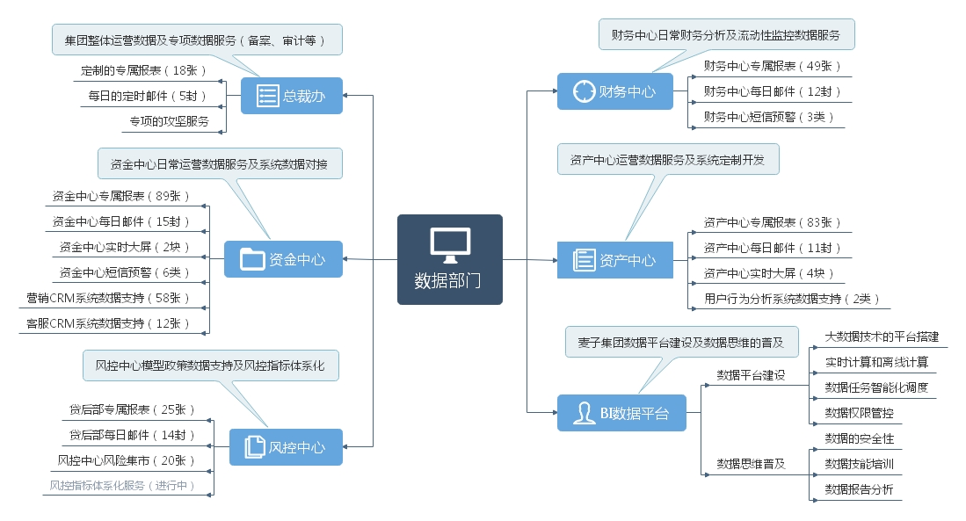

二. 服务说明

1. 麦子集团-总裁办

1.1. 数据决策支持系统
所属部门：总裁办
系统数据需求：
提供公司资产、资金的一级指标，以及对外披露的数据查询。
数据平台数据输出情况：
数据平台设计、开发18张报表提供决策支持服务
数据平台支持维护情况：
人员配置：设2名数据分析师（分业务线）支持日常数据服务，以及完成优化系统指标的工作。

1.2. 总裁办定时邮件
所属部门：总裁办
系统数据需求：
该系统将重要报表每日上班前以邮件方式发送给运营。
数据平台数据输出情况：
数据平台提供5封邮件。
数据平台支持维护情况：
人员配置：设1名技术人员维护邮件发送系统。

2. 风控中心

2.1. 线下风控数据集市
所属部门：风控中心-线下风控部
系统数据需求：
数据平台提供运营商，电商，黑名单，学籍认证，身份识别，人行报告等数据
数据平台数据输出情况：
数据平台共计输出18张表；
数据平台支持维护情况：
人员配置：设1名工程师支持日常数据服务，以及完成优化风控指标的工作。

2.2. 线上风控数据集市（建设中）
所属部门：风控中心-线上风控部
系统数据需求：
数据平台计划提供：学历情况、地址信息、通讯数据指标、支付宝交易状态、京东交易状态、同盾数据等，其他数据需求仍未讨论中。
数据平台数据输出情况：
设计开发中，输出数据未统计；
数据平台支持维护情况：
人员配置：计划设2名工程师负责线上风控数据集市的设计及开发工作。

2.3. 贷后决策支持系统
所属部门：风控中心-贷后管理部
系统数据需求：
监控贷款逾期和贷后催收的数据，统计逾期业务和计算催收业绩等。
依赖于平台数据：借款逾期、还款、产品，客户的基础信息、关联信息
数据平台数据输出情况：
数据平台共计提供25张报表
数据平台支持维护情况：
人员配置：设1名工程师，对贷后管理进行日常数据服务支持，以及配合贷后优化需求。

2.4. 贷后部定时邮件
所属部门：风控中心-贷后管理部
系统数据需求：
该系统将重要报表每日上班前以邮件方式发送给运营。
数据平台数据输出情况：
数据平台提供14封邮件。
数据平台支持维护情况：
人员配置：设1名技术人员维护邮件发送系统。

3. 资金中心

3.1. 客服CRM管理系统
所属部门：资金中心-用户服务部
系统数据需求：
该系统提供公司客户服务，调查用户满意度，关注服务品质，搜集反馈各类问题等。
数据平台提供：用户联系信息、身份信息、帐户信息、投资数据、借款数据等。
数据平台数据输出情况：
数据平台共计输出12张表；
数据平台支持维护情况：
人员配置：设1名工程师对接资金数据需求，维护正常及稳定的数据输出。

3.2. 营销CRM管理系统（一、二期）
所属部门：资金中心-财富运营部、财神运营部
系统数据需求：
营销管理系统用途：多渠道客户精准营销、营销广告短信群发、快捷方便统计营销活动的数据等。
依赖于平台数据：投资类交易数据、借款类交易数据、债权类数据，以及客户基础信息、标签数据、权益类数据等。
数据平台数据输出情况：
营销管理系统项目（一期），数据平台输出50张表；
营销管理系统项目（二期），在一期的基础之上，增加输出8张表。

数据平台支持维护情况：
资金运营部针对新的营销活动，新增客户的标签数据。数据平台根据标签加工规则，在数仓中形成新的标签数据，并输出到营销管理系统。
人员配置：设1名工程师对接资金数据需求，维护正常及稳定的数据输出。

3.3. 资金中心数据决策支持系统
所属部门：资金中心-财富运营部、财神运营部、用户服务部
系统数据需求：
该系统主要关注活动运营、渠道运营、用户的注册转化、续投率、流失率等。
依赖于平台数据：投资类交易数据、借款类交易数据、债权类数据，以及客户基础信息、标签数据、权益类数据等。
数据平台数据输出情况：
诺诺业务线：提供37张报表
财神业务线：提供42张报表
用户服务部：提供10张报表

数据平台支持维护情况：
人员配置：设2名工程师（大数据开发1名+分析师1名）对接资金数据需求，维护正常及稳定的数据输出。

3.4. 资金中心实时大屏
所属部门：资金中心-财富运营部、财神运营部
系统数据需求：
该系统主要关注资金运营部实际交易指标：新客、投资金额、投资人数等。
依赖于平台数据：投资类交易数据以及客户基础信息等。
数据平台数据输出情况：
数据平台提供2张实时大屏。
数据平台支持维护情况：
人员配置：设1名大数据开发对接资金数据需求，维护正常及稳定的数据输出。

3.5. 资金中心定时邮件
所属部门：资金中心-财富运营部、财神运营部
系统数据需求：
该系统将重要报表每日上班前以邮件方式发送给运营。
数据平台数据输出情况：
数据平台提供15封邮件。
数据平台支持维护情况：
人员配置：设1名技术人员维护邮件发送系统。

3.6. 资产中心短信预警
所属部门：资金中心-财富运营部、财神运营部
系统数据需求：
该系统将向运营发送预警提示短信
数据平台数据输出情况：
数据平台提供6类预警短信。
数据平台支持维护情况：
人员配置：设1名技术人员维护邮件发送系统。

4. 资产中心

4.1. 用户行为分析系统
所属部门：资产中心
系统数据需求：
该系统主要关注用户的登录浏览行。
数据平台数据输出情况：
数据平台提供2张。
数据平台支持维护情况：
人员配置：设1名工程师对接数据需求，维护正常及稳定的数据输出。

4.2. 名校贷-数据决策支持系统
所属部门：资产中心-线上资产部
系统数据需求：
该系统主要关注注册量、转化率、运营情况，监控还款信息等。
依赖于平台数据：借款类交易数据、债权类数据，以及客户基础信息、标签数据、借款预期等数据。
数据平台数据输出情况：
数据平台提供74张报表，分为运营、渠道、日志、贷超四块内容。
数据平台支持维护情况：
人员配置：设2名工程师（大数据开发1名+分析师1名）对接数据需求，维护正常及稳定的数据输出。

4.3. 麦芽分期-数据决策支持系统
所属部门：资产中心-线下资产部
系统数据需求：
该系统主要关注订单数据、用户金融评级、订单审核时效、逾期等。
依赖于平台数据：借款类交易数据、债权类数据，以及客户基础信息、标签数据、借款预期等数据。
数据平台数据输出情况：
数据平台提供9张报表，报表用于了解业务详情、审批的时效、客户画像、流程转化率等情况。
数据平台支持维护情况：
人员配置：设1分析师对接数据需求，维护正常及稳定的数据输出。

4.4. 资产中心实时大屏
所属部门：资产中心-线下、线上运营部
系统数据需求：
该系统主要关注用户注册、进件、放款、逾期等。
依赖于平台数据：借款类交易数据以及客户基础信息等。
数据平台数据输出情况：
数据平台提供4张实时大屏。
数据平台支持维护情况：
人员配置：设1名大数据开发对接数据需求，维护正常及稳定的数据输出。

4.5. 资产中心定时邮件
所属部门：资产中心-运营部
系统数据需求：
该系统将重要报表每日上班前以邮件方式发送给运营。
数据平台数据输出情况：
数据平台提供11封邮件。
数据平台支持维护情况：
人员配置：设1名技术人员维护邮件发送系统。

5. 财务中心

5.1. 财务部-数据决策支持系统
所属部门：资产中心-财务部
系统数据需求：
该系统主要资金、资产余额、逾期、本金、罚息等。
依赖于平台数据：资金交易明细等。
数据平台数据输出情况：
数据平台提供41张报表。
数据平台支持维护情况：
人员配置：设1名分析师对接财务数据需求，维护正常及稳定的数据输出。

5.2. 流动性-数据决策支持系统
所属部门：资产中心-流动性
系统数据需求：
该系统主要关注诺诺待匹配金额、历史流动性发生额、徽商帐户余额等。
依赖于平台数据：资金交易明细等。
数据平台数据输出情况：
数据平台提供8张报表。
数据平台支持维护情况：
人员配置：设1名分析师对接财务数据需求，维护正常及稳定的数据输出。

5.3. 财务中心定时邮件
所属部门：财务中心
系统数据需求：
该系统将重要报表每日上班前以邮件方式发送给运营。
数据平台数据输出情况：
数据平台提供12封邮件。
数据平台支持维护情况：
人员配置：设1名技术人员维护邮件发送系统。

6. BI数据平台

6.1. 数据平台
所属部门：BI部门-数据平台
系统数据需求：
该系统主要关注数据平台建设，包括hadoop服务组件搭建、平台中控建设、实时大屏优化、邮件服务发送等。

数据平台数据输出情况：
数据平台为数据仓库提供基础性应用服务。
数据平台支持维护情况：
人员配置：暂设1名平台架构师，进行平台的维护支持工作。

6.2. 数据仓库
所属部门：BI部门-数据仓库
系统数据需求：
该系统主要负责整合集团内各业务线生产数据，利用维度建模的方法，构架符合公司业务模式的数据仓库，并提供稳定、准确的数据输出。
数据平台数据输出情况：
数据仓库为决策报表、实时大屏等提供数据服务。
数据平台支持维护情况：
人员配置：暂设2名技术人员（数仓架构、大数据开发）负责数仓系统的建设及优化工作。

